Министерство образования и науки РФ

ФЕДЕРАЛЬНОЕ АГЕНТСТВО ПО ОБРАЗОВАНИЮ

Государственное образовательное учреждение высшего профессионального образования

Санкт-Петербургский государственный электротехнический университет «ЛЭТИ»

Кафедра АПУ

Отчет по курсовой работе

Выполнила: Ли Юлия

Факультет: КТИ Группа№ 3371

Санкт-Петербург

2015г.

**Описание курсовой работы**

Курсовая работа представляет собой создание сайта по контролю за своей среднесуточной нормой калорий и количества необходимой воды для поддержания нормальной жизнедеятельности организма, под названием “Диетолог”.

**Главная страница**

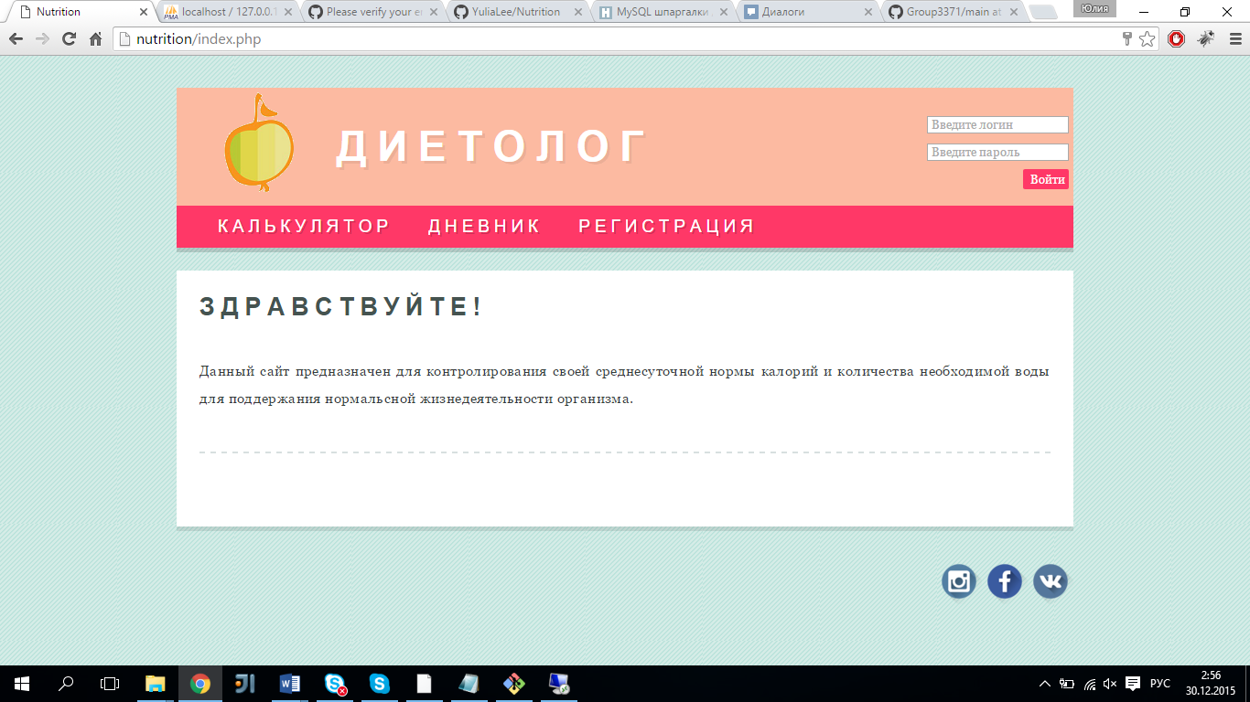

Элементы главной страницы:

* Логотип
* Название сайта
* Форма авторизации
* Навигация по сайту
* Лента новостей
* Ссылки на социальные сети

Название сайта “Диетолог” представляет собой ссылку на главную страницу.

Форма авторизации состоит из полей “Логин” и “Пароль”, а так же кнопки входа. Если пользователь уже зарегистрирован, то для входа в систему, ему нужно ввести свой логин и пароль и нажать на кнопку «Войти». В данной форме осуществляется проверка на пустоту полей. В случае неправильного ввода логина или пароля, ничего не происходит.

 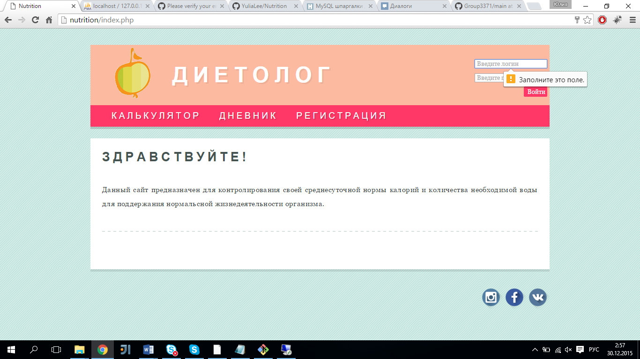 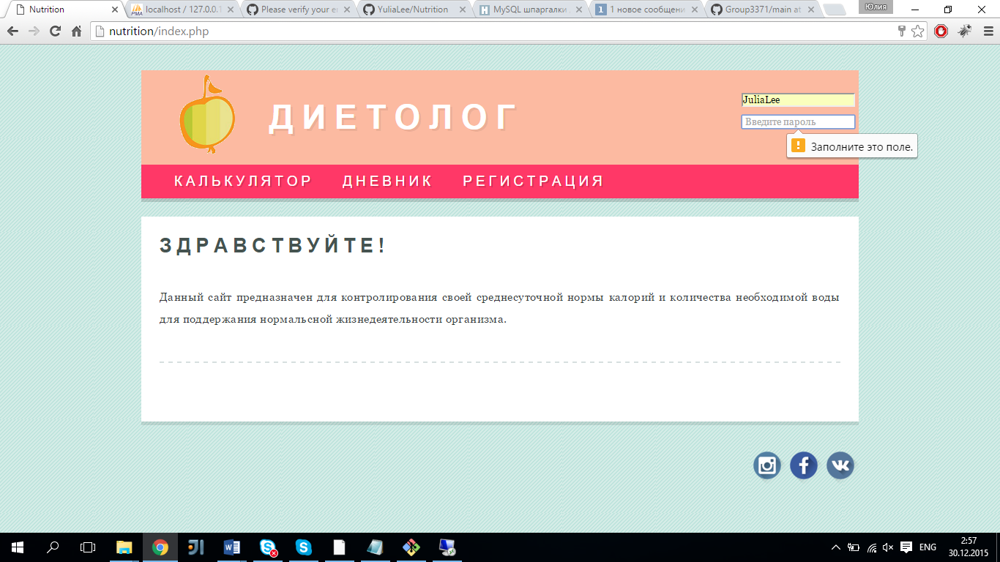

При успешной авторизации выводится приветственное сообщение и кнопка выхода.

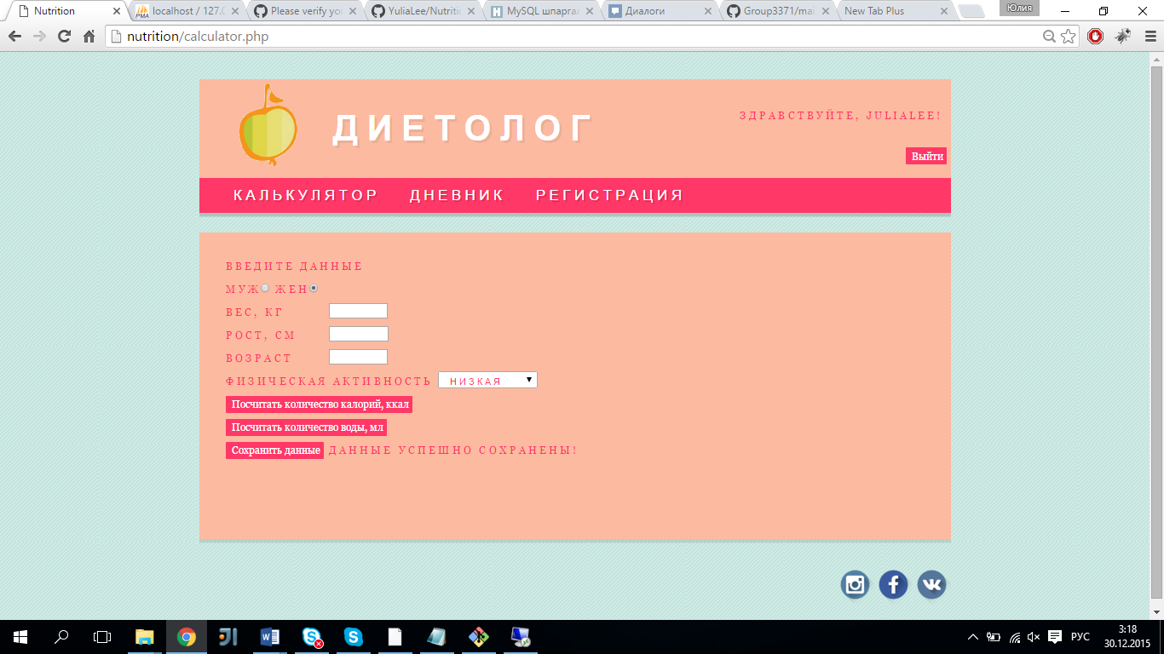

**Навигация по сайту** состоит из ссылок на страницы сайта «Калькулятор», «Дневник» и «Регистрация».

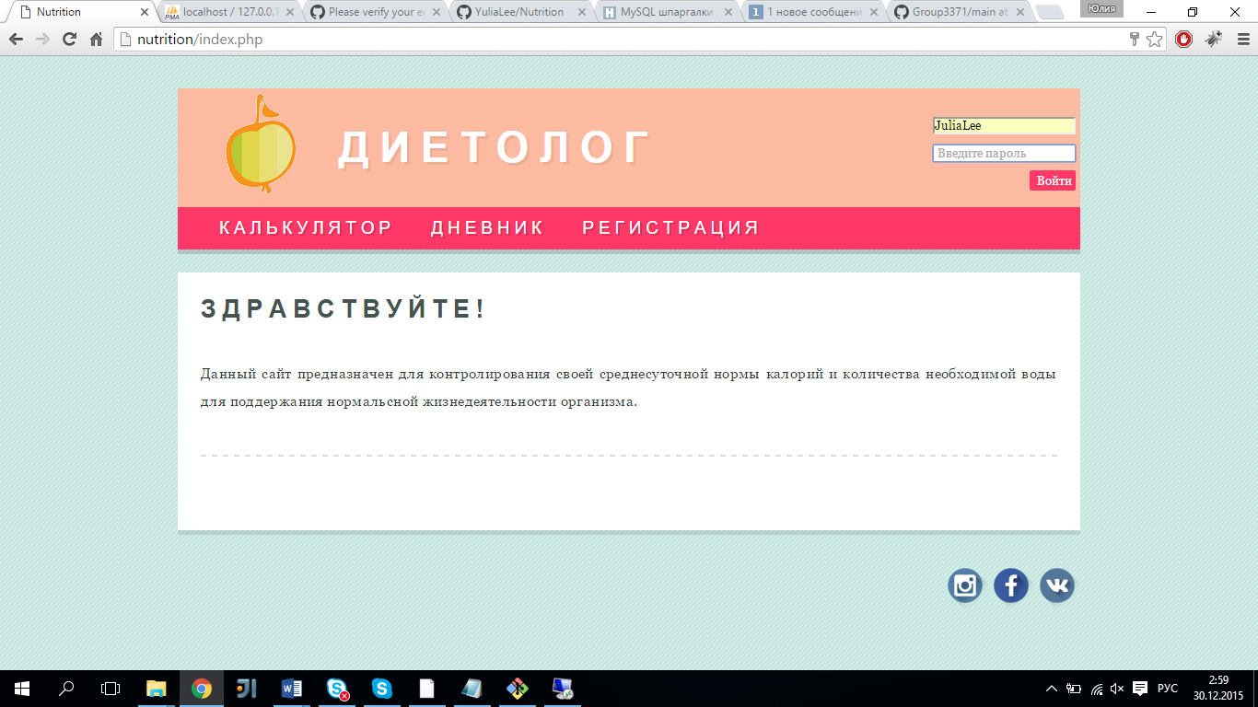

**Страница «Регистрация»** содержит в себе регистрационную форму и кнопку регистрации. Каждое поле регистрации является обязательным.

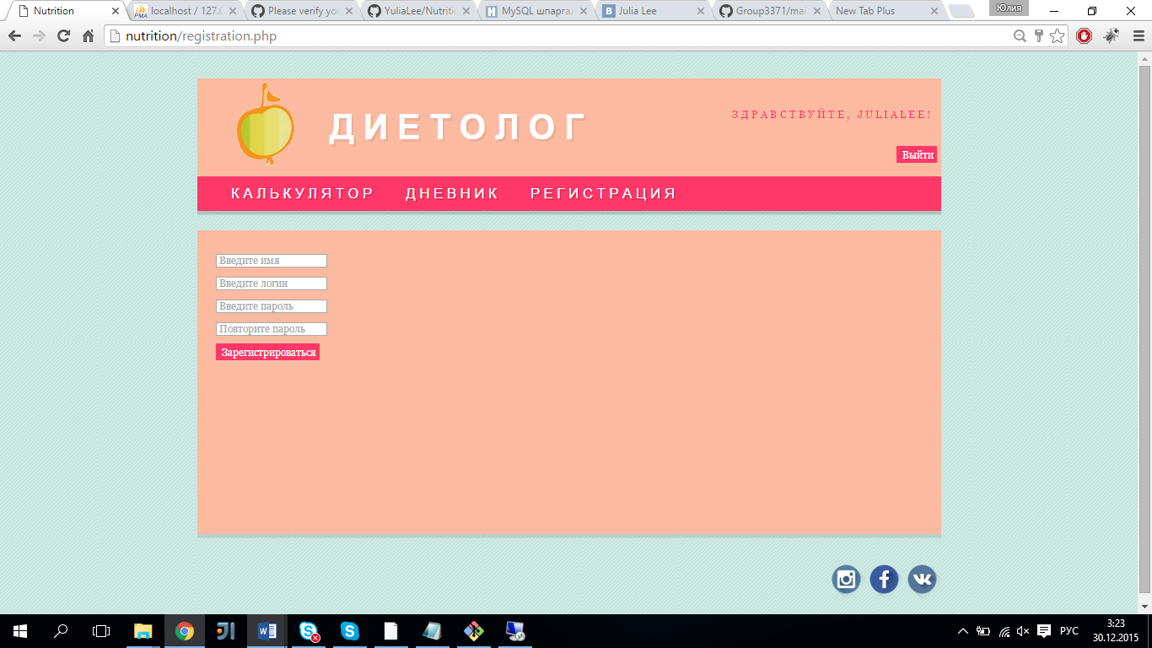 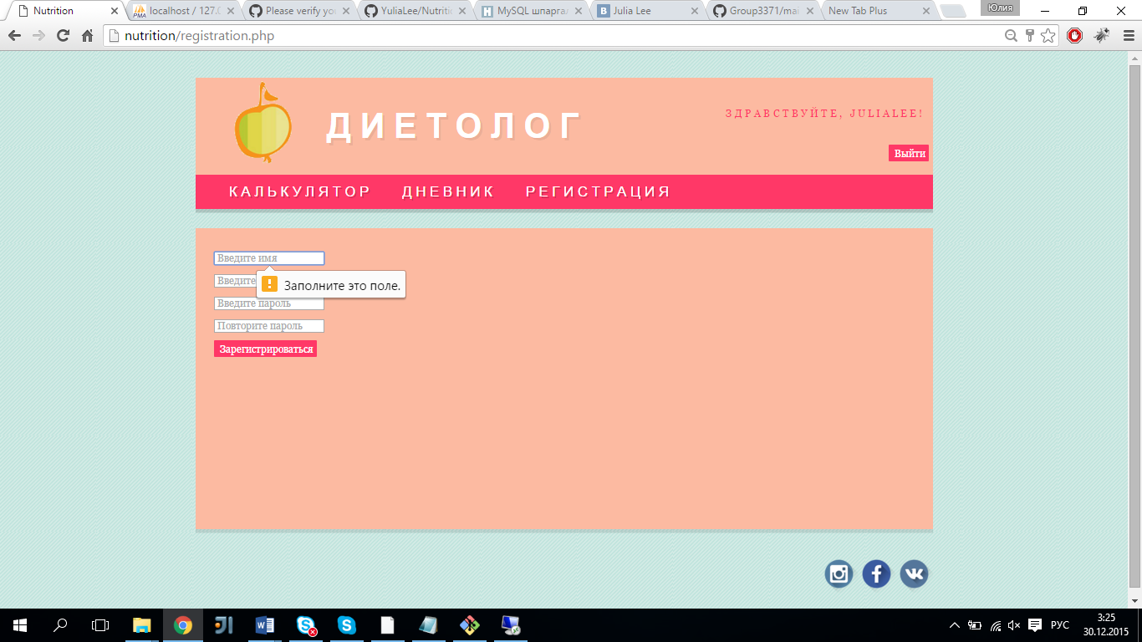

При регистрации могут возникнуть ошибки при несовпадении введенного и повторного паролей, а также при совпадении логинов. В этом случае в правой части окна выводятся соответствующие надписи, а введеная форма обновляется на новую :

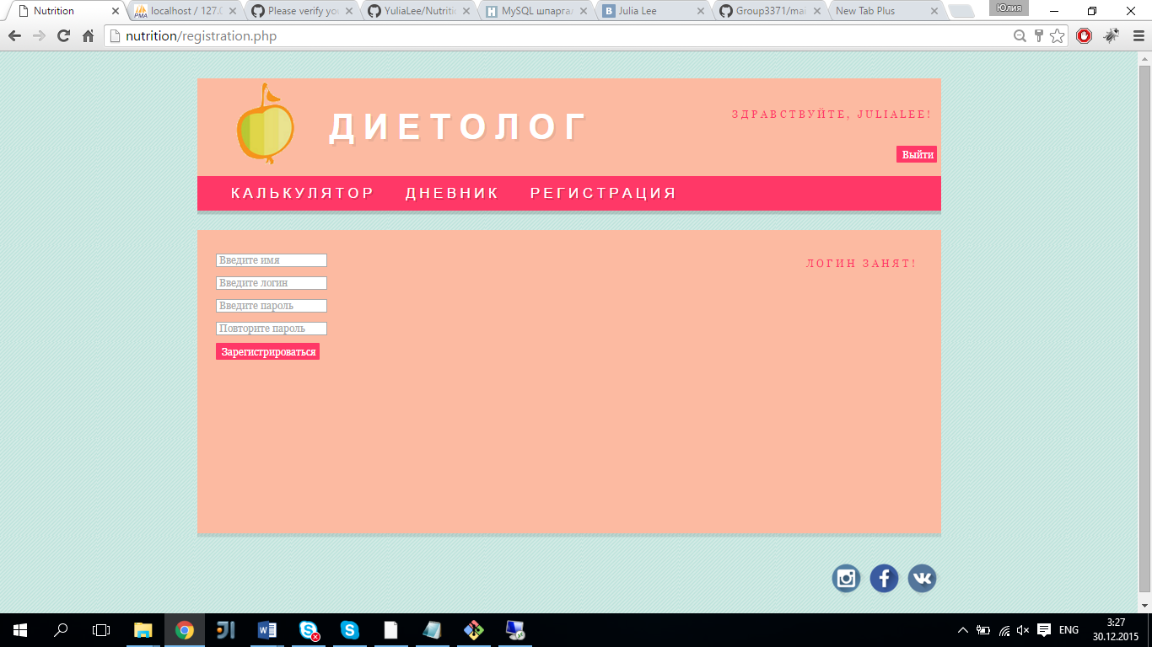 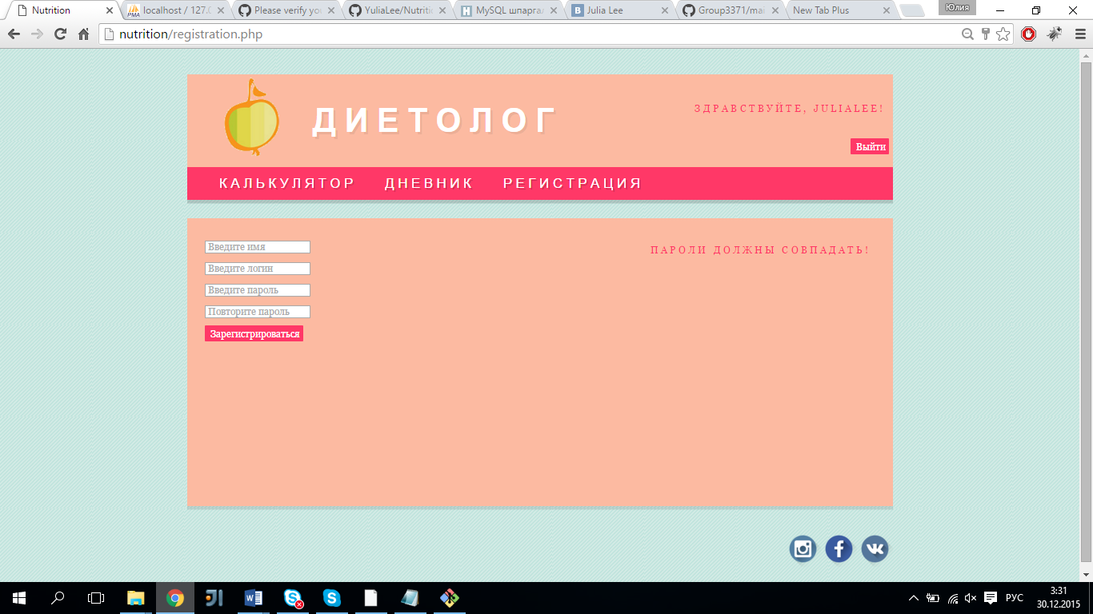 ,

При успешной регистрации выводится сообщение:

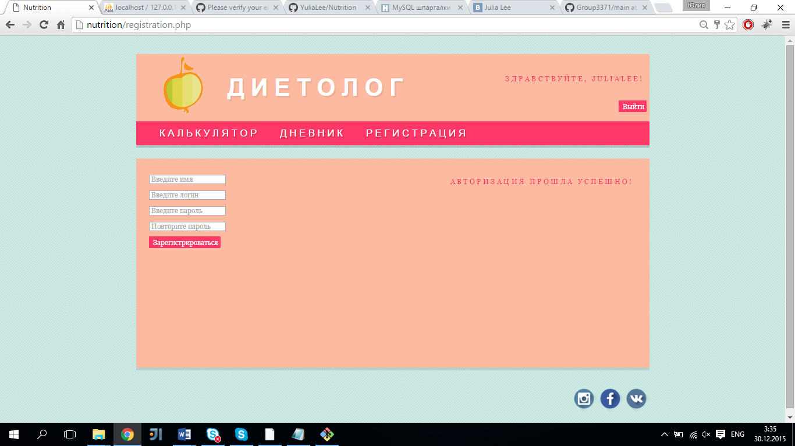

**Страница «Калькулятор»** предназначена, непосредственно, для главного функционального назначения сайта, расчета среднесуточной нормы калорий и необходимой нормы воды.

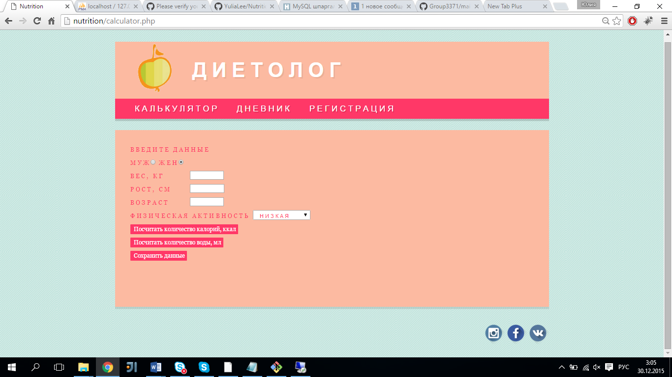

Для расчета необходимо ввести свои данные(пол, вес, рост, возраст и физическую активность), по этим параметрам происходит расчет количества требуемых калорий и воды. По умолчанию выбраны пол-жен, физическая активность-низкая. В каждом поле происходит проверка на пустоту и корректность введенных симоволов.

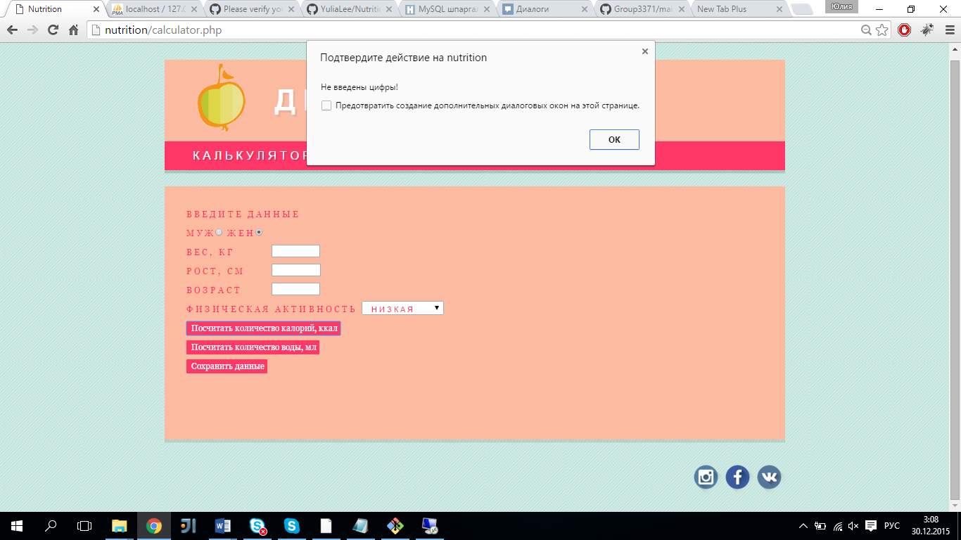 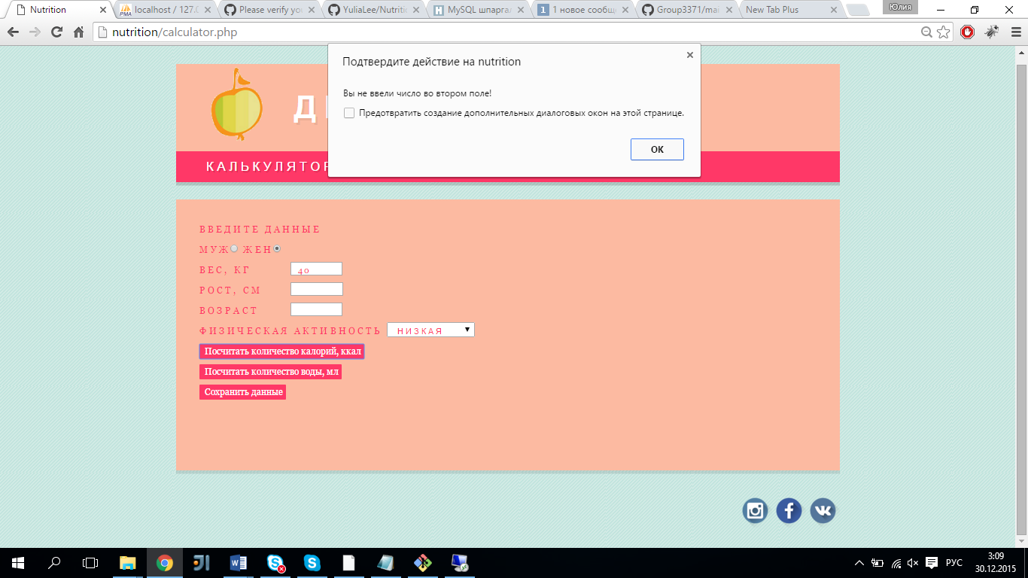

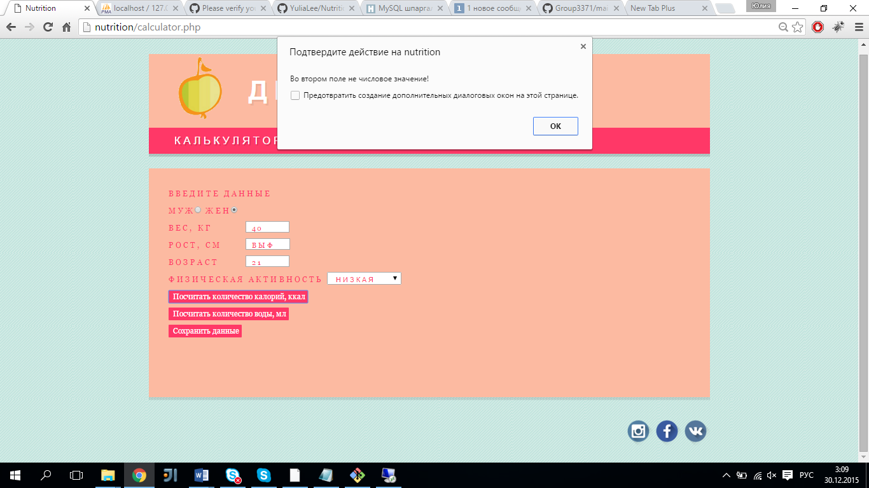

После ввода даннах и нажатия на кнопки «Посчитать количество калорий, ккал» и «Посчитать количество воды, мл» происходит расчет.

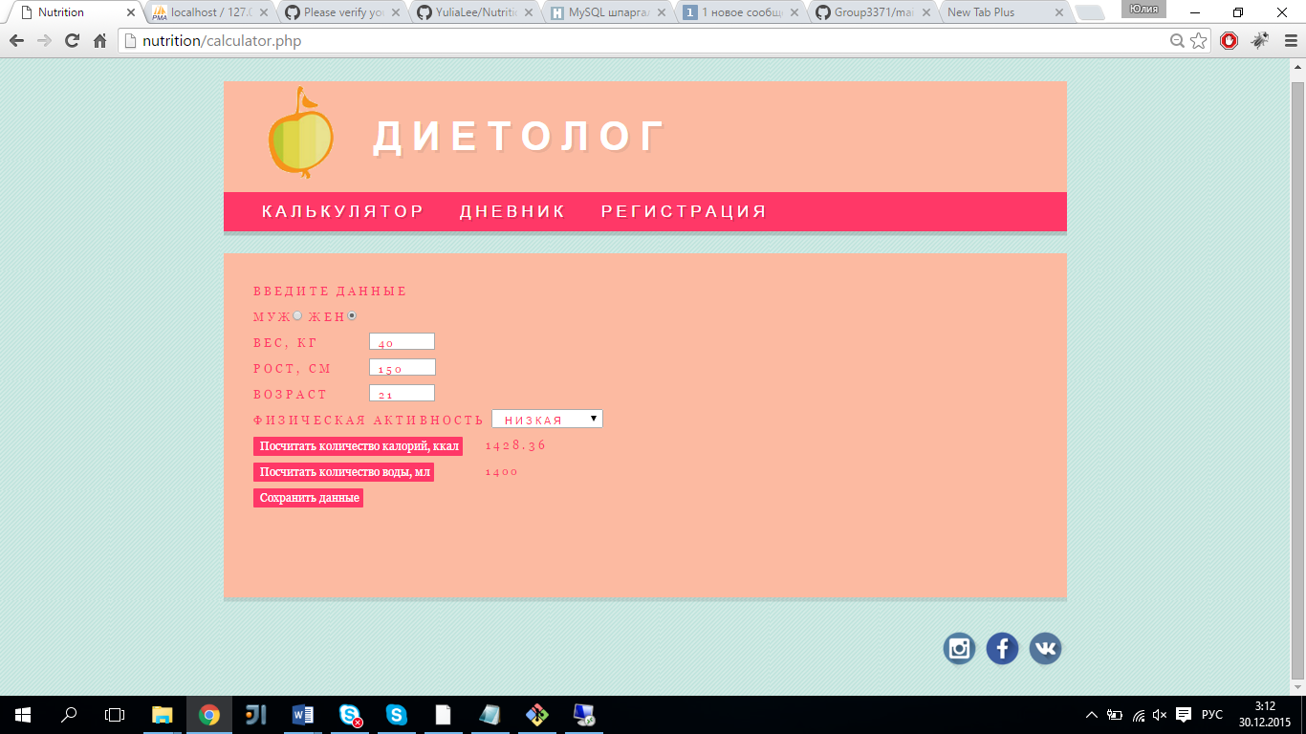

В случае, если пользователь хочет сохранить эти данные, ему нужно зарегистрироваться и авторизоваться. 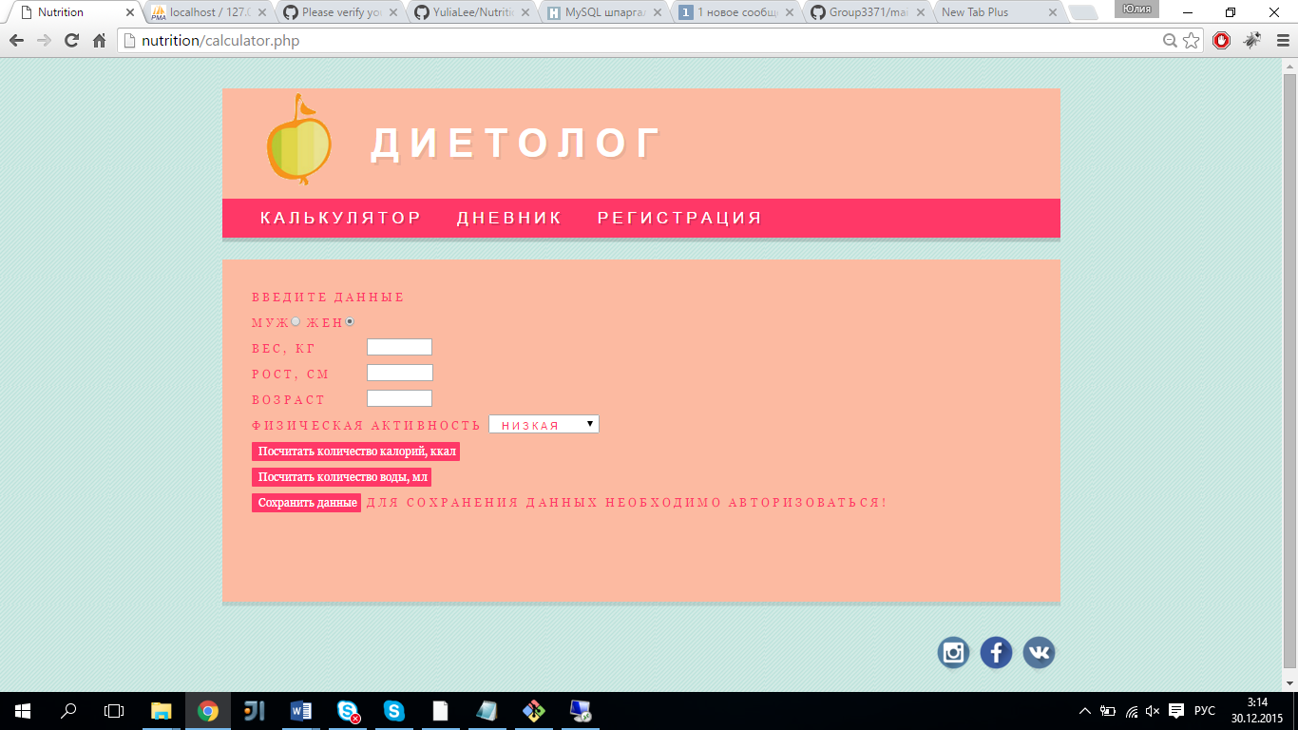

Если пользователь уже зарегистрировался и авторизовался, выводится сообщение об успешном сохраненнии данных.

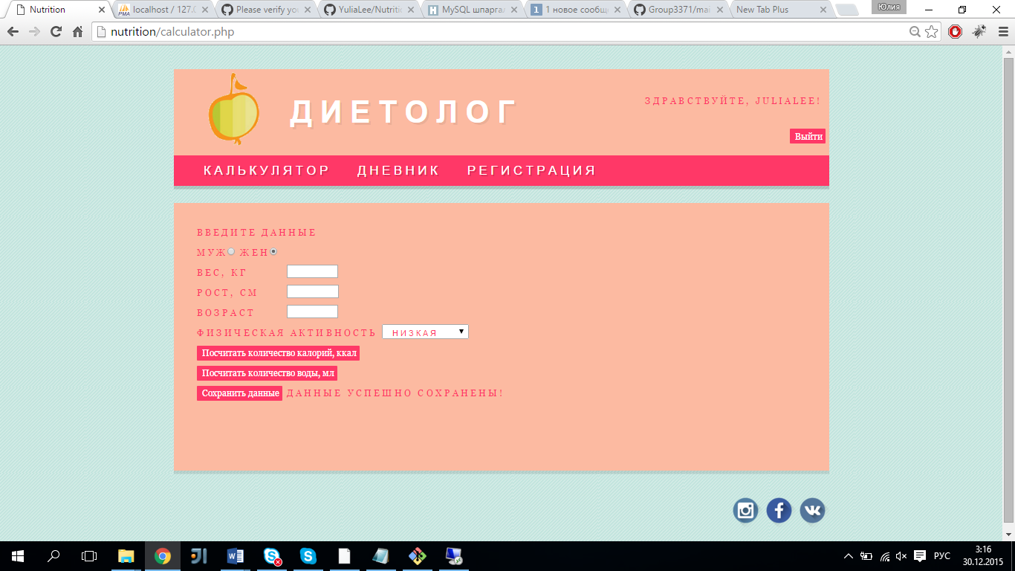

**Страница «Дневник»** выводит все когда-либо сохраненные вами данные со страницы «Калькулятор».  
Она представляет собой некую таблицу со столбцами Дата, Вес, Рост, Возраст, Калории(ккал), Вода(мл).

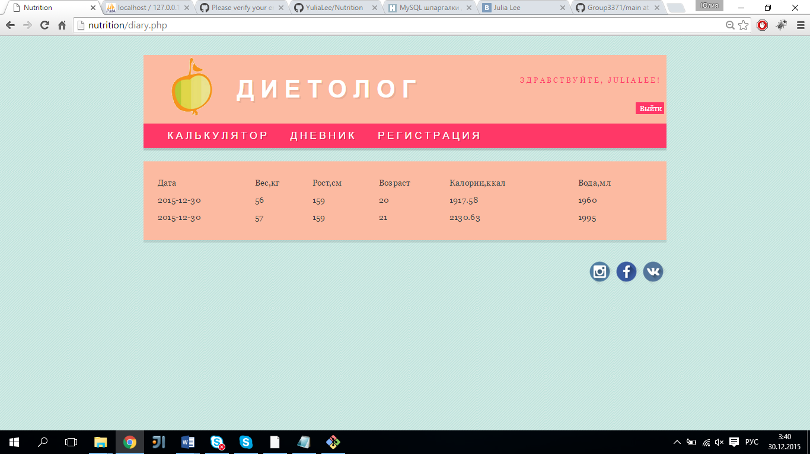

Если же пользователь не авторизовался, ему необходимо это сделать для вывода информации на данную страницу.

